**第34届全国中学生物理竞赛预赛试题**

一、选择题

1. 下述实验或现象中，能够说明光具有粒子性的是

A. 光的双缝干涉实验 B. 黑体辐射

C. 光电效应 D. 康普顿效应 [ ]

2. 系统1和系统2质量相等，比热容分别为和，两系统接触后达到共同温度；整个过程中与外界（两系统之外）无热交换。两系统初始温度和的关系为

A． B. 

C． D.  [ ]

3. 假设原子核可视为均匀球体。质量数为的中重原子核的半径可近似地用公式表示，其中为一常量。对于核子数相同的原子核，下列说法正确的是

A. 质量密度是基本相同的 B.电荷密度是基本相同的

C. 表面积是基本相同的 D. 体积是基本相同的 [ ]

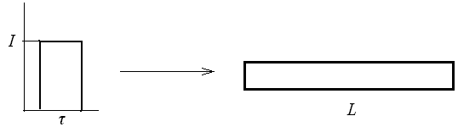4. 有3种不同波长的光，每种光同时发出、同时中断，且光强都相同，总的光强为，脉冲宽度（发光持续时间）为，光脉冲的光强随时间的变化如图所示。该光脉冲正入射到一长为的透明玻璃棒，不考虑光在玻璃棒中的传输损失和端面的反射损失。在通过玻璃棒后光脉冲的光强随时间的变化最可能的图示是（虚线部分为入射前的波形）

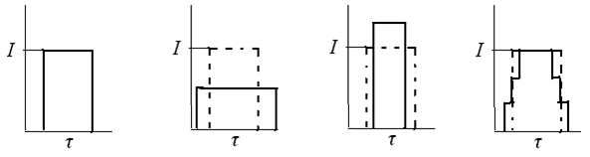

A B C D [ ]

5. 一颗人造地球通讯卫星（同步卫星）对地球的张角能覆盖赤道上空东经到东经之间的区域。已知地球半径为，地球表面处的重力加速度大小为，地球自转周期为。的值等于

A． B. 2

C． D.  [ ]

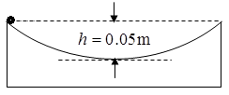二、填空题

6. 如图，一个球冠形光滑凹槽深度, 球半径为。现将一质量为的小球放在凹槽边缘从静止释放。重力加速度大小为。小球由凹槽最高点滑到最低点所用时间为 s。

7. 先用波长为的单色可见光照射杨氏双缝干涉实验装置；再加上波长为（）的单色可见光照射同一个杨氏双缝干涉实验装置。观察到波长为的光的干涉条纹的1、2级亮纹之间原本是暗纹的位置出现了波长为的光的干涉条纹的1级亮纹，则两种光的波长之比 。

8. 某一导体通过反复接触某块金属板来充电。该金属板初始电荷量为，每次金属板与导体脱离接触后，金属板又被充满的电荷量。已知导体第一次与金属板接触后，导体上带的电荷量为；经过无穷次接触，导体上所带的电荷量最终为 。

O

F

*x*

*y*

9. 如图，一焦距为20cm的薄透镜位于平面上，光心位于坐标原点，光轴与轴重合。在平面内的一束平行光入射到该透镜上，入射方向与光轴的夹角为。该光束通过透镜后汇聚点的位置坐标为 。

10. 一质量为的小球与一劲度系数为的弹簧连接，置于光滑水平桌面上，弹簧的另一端与固定墙面相连，小球做一维自由振动，弹簧的伸缩方向与小球的振动方向一致。在一沿此弹簧长度方向以速度做匀速直线运动的参考系里观察，此弹簧和小球构成的系统的机械能 （填“守恒”或“不守恒”），理由是 。

三、计算题 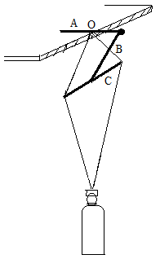

11. 某电视节目中演示了一个用三根火柴棍和细棉线悬挂起一瓶或多瓶矿泉水的实验，如图所示。图中，A、B、C为三根相同的火柴棍，火柴棍长为，细实线为棉线，棉线的直径为（）。火柴棍A的一半在水平桌面内，另一半在桌面外，火柴棍A与桌面上表面的边沿垂直；桌面厚度为；O是火柴棍A的中点与桌面边沿的接触点；棉线紧贴桌沿绕过A，其两端与水平火柴棍C的两端连接；火柴棍B的一端顶在火柴棍A的圆球状头部（可近似忽略圆球状头部的尺度），另一端顶在火柴棍C的中点。这样的结构可以稳定地悬挂起一瓶或多瓶矿泉水。

（1）如果没有火柴棍B和C，光靠A是否可能悬挂起一瓶矿泉水？为什么？

（2）加上火柴棍B和C、小心挂上重物时，火柴棍A会绕O点在过A的竖直平面内转动，通过火柴棍B的带动，绕过A并与火柴棍C两端相连的棉线将绕桌面下表面的边沿转动一个很小的角度；只要角度大小合适，可使整个系统达到稳定平衡。求平衡时该角度的大小。

已知火柴棍与桌沿、火柴棍与棉线以及火柴棍之间都足够粗糙（即可以没有滑动），而且它们的质量与重物相比均可忽略。

12．如图，一边长为的正方形铜线框abcd可绕水平轴ab自由转动，一竖直向上的外力作用在cd边的中点，整个线框置于方向竖直向上的均匀磁场中，磁感应强度大小随时间变化。已知该方形线框铜线的电导率为，铜线的半径为，质量密度，重力加速度大小为。



（1）当框平面与水平面abef的夹角为时，求该方形线框所受到的重力矩。

（2）当框平面与水平面abef的夹角为时，框平面恰好处于平衡状态。求此时线框中cd边所受到的磁场的作用力的大小与外力的大小之间的关系。

（3）随着磁感应强度大小随时间的变化，可按照（2）中的条件随时调整外力的大小以保持框平面总与水平面abef的夹角为。在保持夹角不变的情形下，已知在某一时刻外力为零时，磁感应强度大小为；求此时磁感应强度随时间的变化率。

13．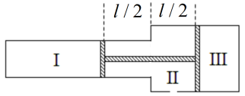横截面积为和的两圆柱形容器按图示方式连接成一气缸，每个圆筒中各置有一活塞，两活塞间的距离为，用硬杆相连，形成“工”形活塞，它把整个气缸分隔成三个气室，其中I、III室密闭摩尔数分别为和的同种理想气体，两个气室內都有电加热器；II室的缸壁上开有一小孔，与大气相通；1mol该种气体内能为（是气体摩尔热容量，是气体的绝对温度）。当三个气室中气体的温度均为时，“工”形活塞在气缸中恰好在图所示的位置处于平衡状态，这时I室内气柱长亦为， II室内空气的摩尔数为。已知大气压不变，气缸壁和活塞都是绝热的，不计活塞与气缸之间的摩擦。现通过电热器对I、III两室中的气体缓慢加热，直至I室内气体的温度升为其初始状态温度的2倍时，活塞左移距离。已知理想气体常量为。求

（1）III室内气体初态气柱的长度；

（2）III室内气体末态的温度；

（3）此过程中I、III室密闭气体吸收的总热量。

14．把沿方向通有电流（方向的电场强度为）的长方体形的半导体材料，放在沿方向匀强磁场中，磁感应强度大小为。在垂直于电场和磁场的或方向将产生一个横向电场，这个现象称为霍尔效应，由霍尔效应产生的电场称为霍尔电场。实验表明霍尔电场与电流的电流密度和

磁感应强度的乘积成正比，即 比例系数称为霍尔系数。

某半导体材料样品中有两种载流子：空穴和电子；空穴和电子在单位电场下的平均速度（即载流子的平均速度与电场成正比的比例系数）分别为和，空穴和电子的数密度分别为和，电荷分别为和。试确定该半导体材料的霍尔系数。

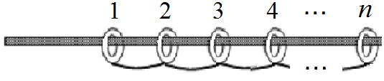

15．某根水平固定的滑竿上有（）个质量均为 的相同滑扣（即可以滑动的圆环），每相邻的两个滑扣（极薄）之间有不可伸长的柔软轻质细线相连，细线长度均为，滑扣在滑竿上滑行的阻力恒为滑扣对滑竿正压力的倍。开始时所有滑扣可近似地看成挨在一起（但未相互挤压）；当给第1个滑扣一个初速度使其在滑竿上开始滑行（平动）；在滑扣滑行的过程中，前、后滑扣之间的细线拉紧后都以共同的速度向前滑行，但最后一个（即第个）滑扣固定在滑竿边缘。已知从第1个滑扣开始的个滑扣都依次拉紧，继续滑行距离（）后静止，且所有细线拉紧前后的时间间隔极短。求

（1）滑扣1的初速度的大小；

（2）整个过程中克服摩擦力所做的功；

（3）整个过程中仅仅由于细线拉紧引起的总能量损失。

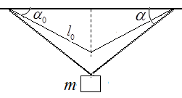16．如图，两劲度系数均为的同样的轻弹性绳的上端固定在一水平面上，下端连在一起悬挂一质量为的小物块。平衡时，轻弹性绳与水平面的夹角为，弹性绳长度为。现将小物块向下拉一段微小的距离后从静止释放。

（1）证明小物块做简谐振动；

（2）若，，，，求小物块振动的周期*T*；

（3）当小物块向下拉一段微小的距离时，写出该小物块相对于平衡位置的偏离随时间变化的方程。

已知：当时，，。